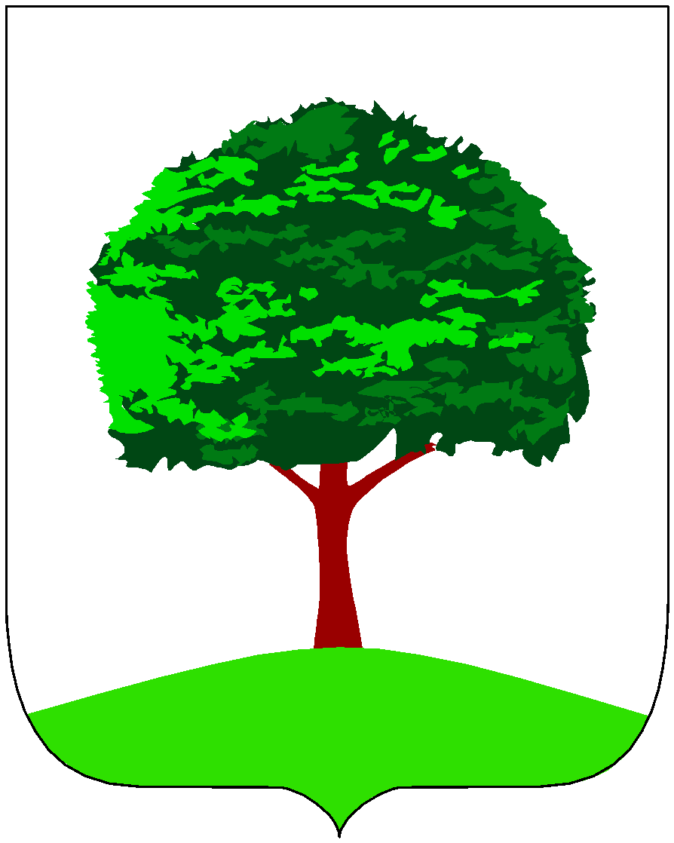

ДЕПАРТАМЕНТ ОБРАЗОВАНИЯ АДМИНИСТРАЦИИ Г. ЛИПЕЦКА
МУНИЦИПАЛЬНОЕ БЮДЖЕТНОЕ УЧРЕЖДЕНИЕ
ДОПОЛНИТЕЛЬНОГО ОБРАЗОВАНИЯ
ЭКОЛОГИЧЕСКИЙ ЦЕНТР «ЭКОСФЕРА» Г. ЛИПЕЦКА

Протокол
Промежуточная аттестация

Образовательная программа: __________________________
Объединение: ___________________  № группы: | год обучения: | кол-во обучающихся  в группе:
Ф.И.О. педагога: ____________
Дата проведения промежуточной аттестации:
Форма проведения: тестирование
Присутствовало: | Отсутствовало:_ | Ф.И. обучающихся, причины их отсутствия: _______

Форма оценки результатов: уровень знаний (недопустимый – О, низкий - Н, средний - С, высокий - В).

№ п\п | ФИО | Уровень задания | Число правильных ответов | Уровень знаний
1.
2.
3.
4.
5.
6.
7.
8.
9.
10.
11.
12.
13.
14.
Всего аттестовано обучающихся.
Из них по результатам промежуточной аттестации:

Уровень усвоения образовательной программы:
Недопустимый уровень чел.
Низкий уровень чел.
Средний уровень чел.
Высокий уровень чел.

Председатель: зам. директора Потапова М.Ю. _______________

Члены: ст. методист Веревкина С.М.________________________
ст. методист Кирюхина Э.А __________________________
Методист Кириллова О.С. __________________________

